OMSカートリッジ導入手順書

2018/08/28

Ver 1.0

# 変更履歴

|  |  |  |
| --- | --- | --- |
| 版 | リリース日時 | 内容 |
| 1.0 | 2018/08/28 | 初版発行 |
|  |  |  |
|  |  |  |
|  |  |  |
|  |  |  |
|  |  |  |
|  |  |  |
|  |  |  |

目次

変更履歴 2

1. サマリ 4

2. 機能概要 4

3. 実装ガイド 5

3.1. セットアップ 5

3.1.1. プロジェクトの作成 5

3.1.2. プロジェクトのインポート 5

3.1.3. プロジェクトの参照設定 5

3.2. 設定 6

3.2.1. メタデータのインポート 6

3.2.2. カスタムサイト環境設定 8

3.2.3. FTPサーバー接続時の公開認証キーをアップロード 11

3.2.4. ジョブスケジュールのインポート 12

3.2.5. 各ジョブスケジュールの設定確認 15

4. 注意点 17

# サマリ

OMSカートリッジのセットアップ、及び設定について、記載します。

# 機能概要

Salesforce Commerce Cloudのジョブスケジュール上で動作するOMS連携用のカートリッジを構築します。

以下の機能を提供します。

■受注データの出力

受注データをファイルに出力し、ファイルをFTPサーバーへ送信します。

送信したファイルは、バックアップします。

ジョブスケジュールのOmsExportOrdersJobで提供します。

■受注履歴データの取込

FTPサーバーから受注履歴ファイルを取得し、該当する受注データのステータス変更を行います。

取得したファイルは、バックアップします。

ジョブスケジュールのOmsImportOrdersJobで提供します。

■バックアップの削除

バックアップされたファイルが保持期間を過ぎた際、削除を行います。

ジョブスケジュールのOmsCleanUpJobで提供します。

# 実装ガイド

## セットアップ

### プロジェクトの作成

以下のカートリッジを作成します。

-　Digital Serverカートリッジ

### プロジェクトのインポート

以下のカートリッジをインポートしてください。

-　dh_oms_cartridge

### プロジェクトの参照設定

DigitalServerカートリッジのプロジェクト参照を確認し以下のカートリッジがリンクされていることを確認してください。

-　dh_oms_cartridge

## 設定

### メタデータのインポート

Business Manager -> 管理 -> サイトの開発 -> インポート＆エクスポートに移動し[アップロード]をクリックします。

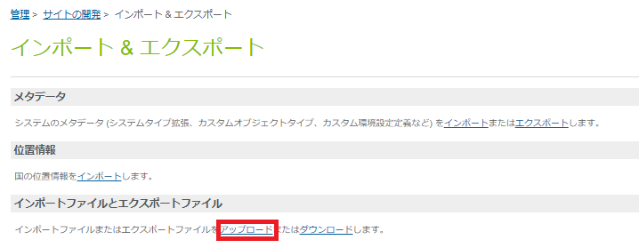

[ファイルを選択]をクリック -> metadata.xmlを選択し、[アップロード]ボタンをクリックします。

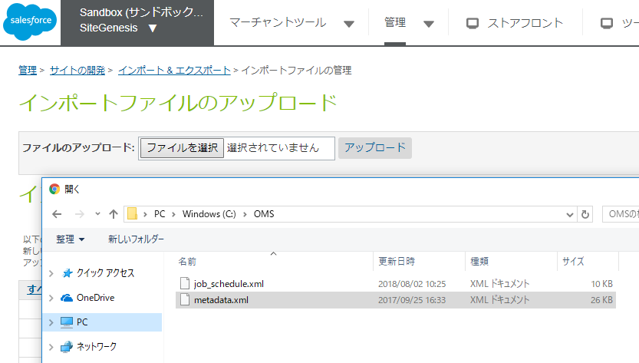

Business Manager -> 管理 -> サイトの開発 -> インポート＆エクスポートに移動し[インポート]をクリックします。

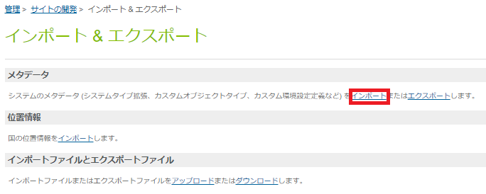

metadata.xmlを選択し[次へ]をクリック

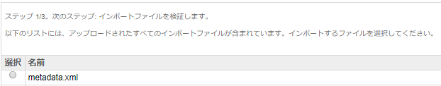

[更新]をクリック。

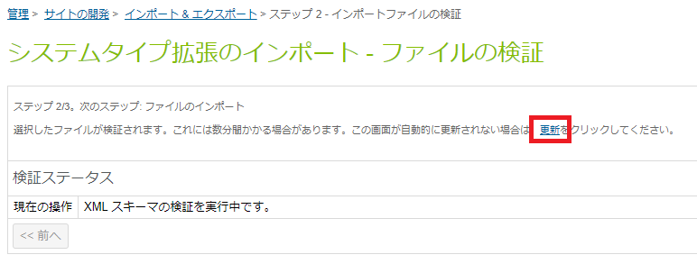

[インポート]をクリック。

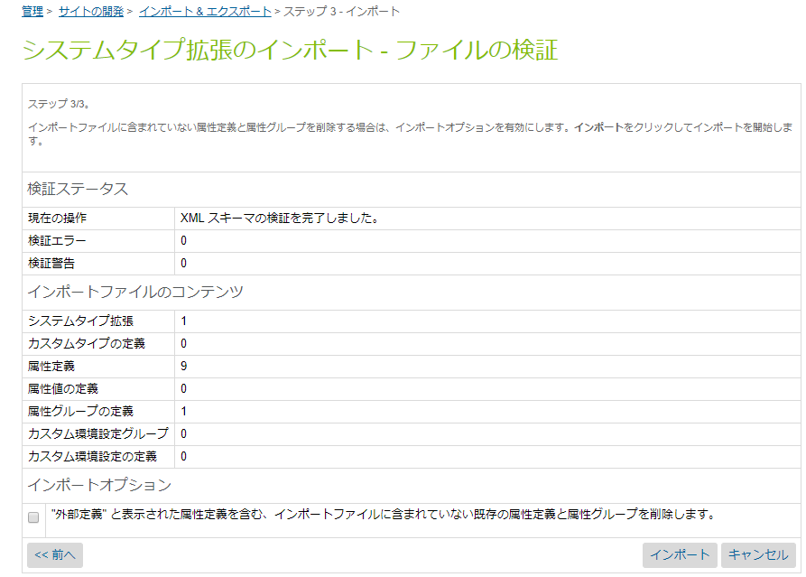

### カスタムサイト環境設定

Business Manager -> あなたのサイトを選択 -> マーチャントツール -> サイト環境設定 -> カスタムサイト環境設定に移動し[oms]をクリックします。

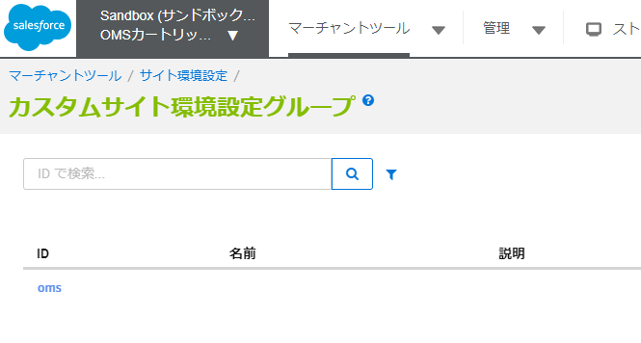

省略可能なフィールド以外は、必ず値を入力してください。

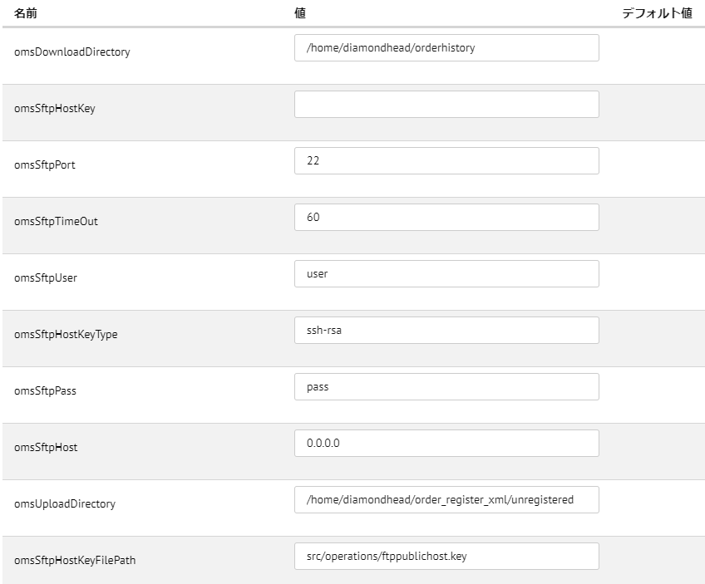

フィールド一覧

|  |  |  |
| --- | --- | --- |
| 名前 | 内容 | 例 |
| omsSftpHost | FTPサーバーのアドレス |  |
| omsSftpPort | FTPサーバーのポート番号 | 22 |
| omsSftpHostKeyType | FTPサーバー接続時の認証キータイプ。省略可能 | ssh-rsa |
| omsSftpHostKeyFilePath | FTPサーバー接続時のホストキーが置かれているファイルのパス。  省略可能 | src/operations/ ftppublichost.key |
| omsSftpUser | FTPサーバー接続時のユーザー名 |  |
| omsSftpPass | FTPサーバー接続時のパスワード |  |
| omsSftpTimeOut | FTPサーバー接続のタイムアウト時間。ミリ秒で指定。省略の場合30000ミリ秒に自動設定 | 60000 |
| omsUploadDirectory | 出力した受注データを置くFTPサーバーのディレクトリ | /home/diamondhead/order_register_xml/unregistered |
| omsDownloadDirectory | 取り込む受注履歴データが置かれているFTPサーバーのディレクトリ | /home/diamondhead/orderhistory |

### SFTP接続時のホストキーをアップロード

SFTP接続を行う場合に実施します。ホストキーはFTPサーバーの管理者に問い合わせしてください。

ホストキーのファイルをIMPEX/src/operationsディレクトリへアップロードします。

Business Manager -> 管理 -> オペレーション -> インポート & エクスポートに移動し、[アップロード]をクリックします。

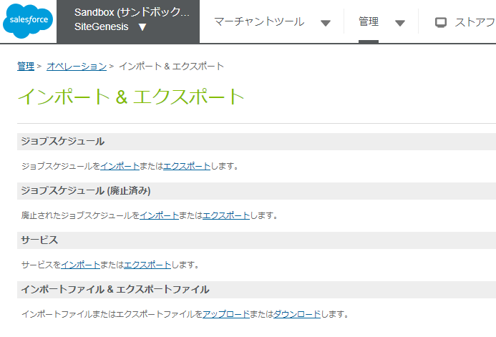

[ファイルを選択]をクリック -> 取得したホストキーを選択し、[アップロード]ボタンをクリックします。

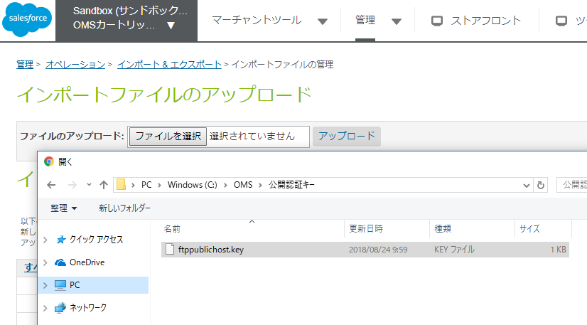

### ジョブスケジュールのインポート

Business Manager -> 管理 -> オペレーション -> インポート & エクスポートに移動し、[アップロード]をクリックします。



[ファイルを選択]をクリック -> job_schedule.xmlを選択し、[アップロード]ボタンをクリックします。

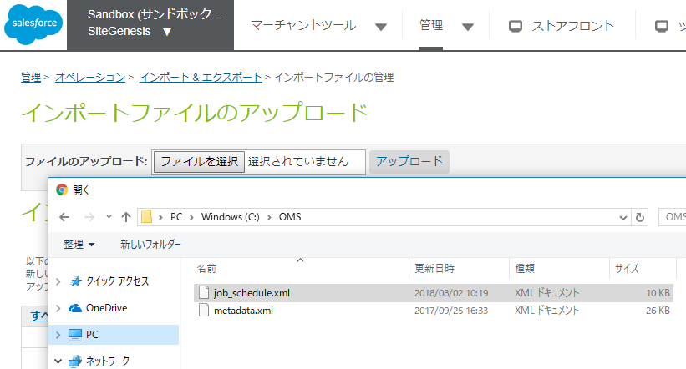

Business Manager -> 管理 -> サイトの開発 -> インポート＆エクスポートに移動し、ジョブスケジュールの項目の[インポート]をクリックします。



Job_schedule.xmlを選択し[次へ]をクリック

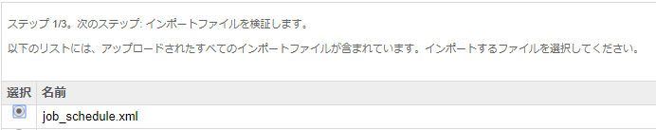

[更新]をクリック。

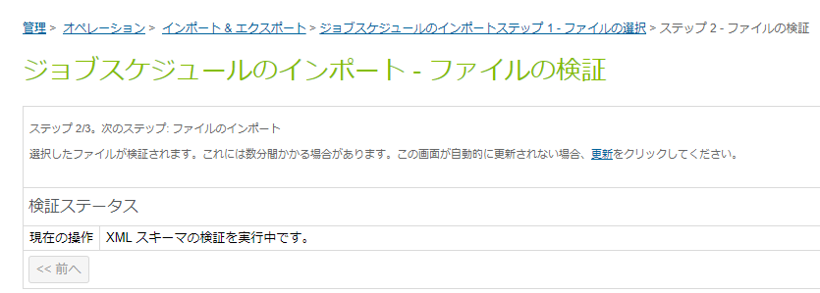

[次へ]をクリック

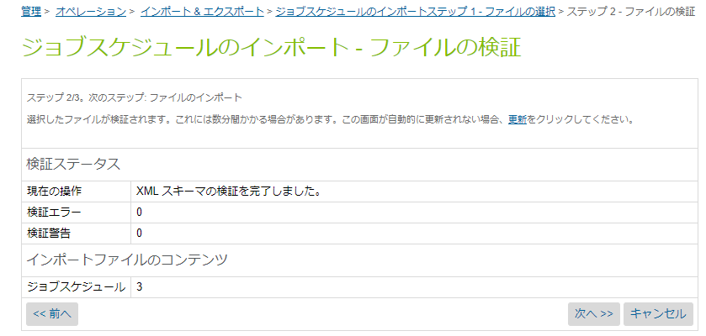

インポートモードで[置換]を選択し、[インポート]をクリック。

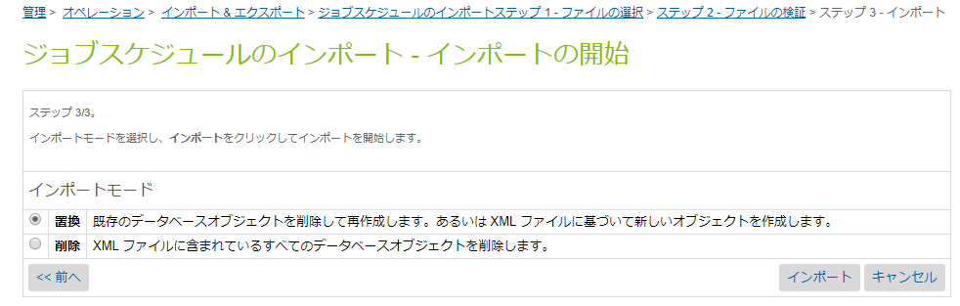

### 各ジョブスケジュールの設定確認

Business Manager -> 管理 -> ジョブスケジュールに移動し、

OmsExportOrdersJob、OmsImportOrdersJob、OmsCleanUpJobそれぞれに3.2.5.3までの設定を行ってください。以下はOmsExportOrdersJobで説明をしています。

[OmsExportOrdersJob]をクリック

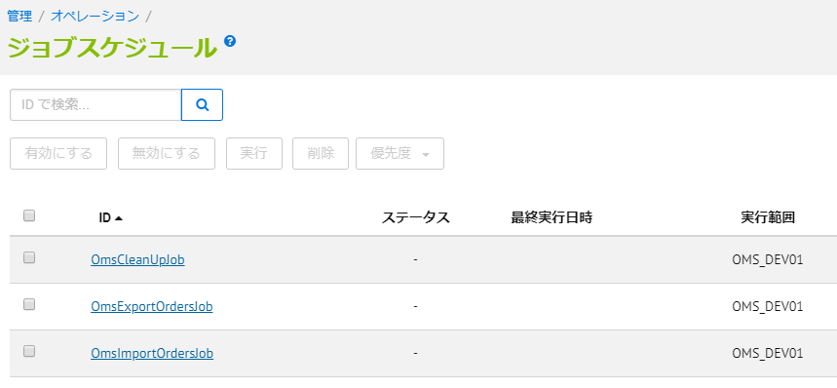

#### スケジュール

[スケジュールと履歴]をクリック

アクティブの中にある開始日時に運用開始日時を設定

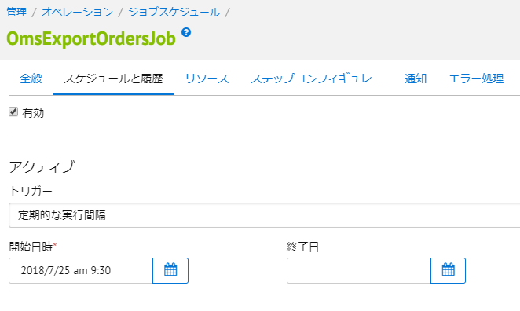

#### 実行範囲

[ステップコンフィギュレータ]をクリックし、ワークフロー内の[範囲]をクリック。

リスト内の実行するサイトのみをチェックして[割り当てる]ボタンをクリック。

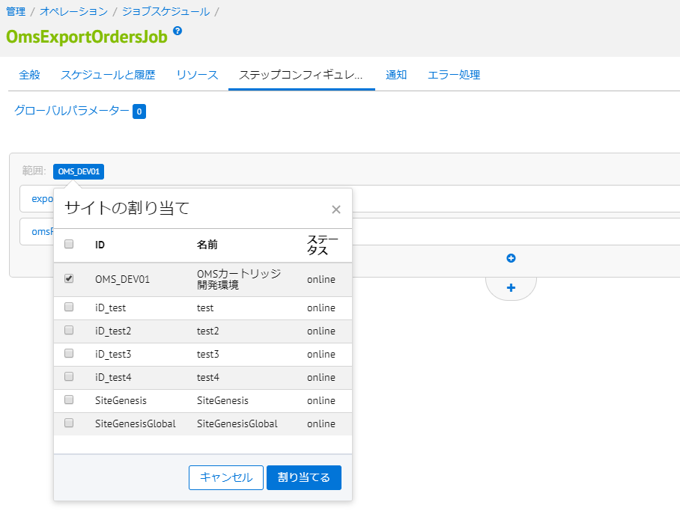

#### 通知

[通知]をクリックし、差出人と送信先を入力。

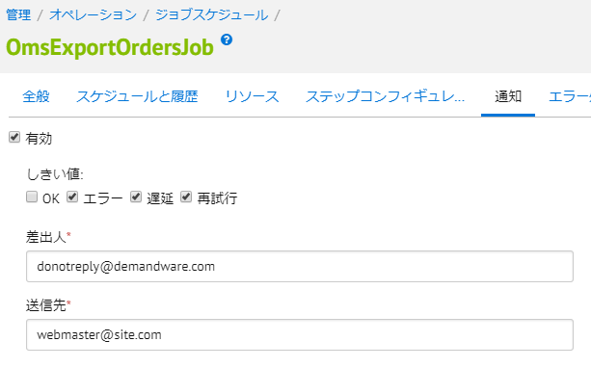

# 注意点

特になし